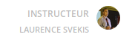
Online Cursus Instructies
Welkom bij deze cursus op Soofos. Let er op dat deze cursus niet geproduceerd is door Soofos, stel inhoudelijke vragen dus zoveel mogelijk aan de instructeur. Voor vragen over het systeem of platform, neem contact op met Soofos!
Wij wensen je veel plezier met leren!

LET OP! Lees eerst de specifieke instructies voor deze cursus:
Veel plezier met de cursus

